Розрахунок системи кондиціонування
Вихідні данні
Таблиця 1
ПАРАМЕТР | Од. вим. | Данні
Довжина приміщення | м
Ширина приміщення | м
Висота приміщення | м
Площа вікон | м²
Кількість працівників (чоловіки) | люд.
Кількість працівників (жінки) | люд.
Категорія важкості праці | -
Температура зовнішня | ºС
Температура нагрітих поверхонь | ºС
Сумарна потужність системи штучного освітлення | Вт
Сумарна потужність устаткування | Вт
Площа нагрітих поверхонь | м²
Опір теплопередачі стін | -
Розрахунок

Розрахуємо необхідну холодопродуктивність кондиціонера за формулою:

де Q_{явн.} – явне тепло, що поступає у приміщення (ккал/год),
Q_{зб.} – збитки тепла у приміщенні (ккал/год), приймаємо Q_{зб} = 0, тому що вікна щільно закриті.
де W₁ – тепло, що виділяється людьми, які знаходяться у приміщенні з урахуванням типу виконуваної роботи (за категорією важкості праці) та врахуванням того, що жінки виділяють тепла на 25% менше ніж чоловіки:

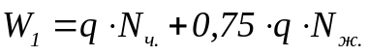 (ккал/год),
де N_{ч} – кількість робітників чоловічої статі,
N_{ж} - кількість робітників жіночої статі,
q – тепло, що виділяється однією людиною (чоловіком), (ккал/год).
Таблица 2,
Залежність тепловиділення людини від категорії важкості праці та температури навколишнього середовища.
Важкість роботи | q при певній температурі повітря, (ккал/год)
Важкість роботи | 10 ºС | 15 ºС | 20 ºС | 25ºС | 30 ºС
Легка, Iа, Iб | 155 | 135 | 130 | 125 | 125
Середня, IIа, IIб | 185 | 180 | 175 | 170 | 170
Важка, III | 250 | 250 | 250 | 250 | 250

W₂ – тепло, що виділяється встаткуванням (ккал/год):

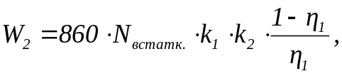
де N_{встатк.} - загальна (сумарна) потужність встаткування у приміщенні (КВт), наприклад: комп’ютер – 0, - 1,2 КВт, лазерний принтер – 1,200 КВт, копіювальний пристрій – 1,500 – 1,8 КВт
k₁ – коефіцієнт попиту на електроенергію (0,7 - 0,9);
k₂ – коефіцієнт, що враховує одночасність роботи встаткування (0,5 – 1,0);
η₁ – коефіцієнт, що враховує ККД електроустаткування,
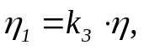
η – ККД електроустаткування при існуючому навантаженні, приймаємо η = 0,7;
k₃ – поправочний коефіцієнт, що обирається в залежності від k₁ (табл. 3);
Таблиця 3
k₁ | 0,8 | 0,7 | 0,5 | 0,4 | 0,3
k₃ | 1 | 0,99 | 0,97 | 0,95 | 0,91

W₃ – тепло, що поступає у приміщення від нагрітих поверхонь (ккал/год):
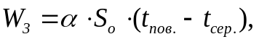
де S_{o} – загальна площа нагрітих поверхонь (м²);
t_{пов.} – температура нагрітої поверхні (ºС);
t_{сер.} – температура навколишнього середовища (ºС.).
α - коефіцієнт теплопередачі поверхні, (ккал/год∙м²∙ºС),
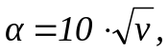
де v – швидкість руху повітря біля зовнішньої поверхні, м/с, у зоні комфорту v = 0,5 м/с.

W₄ – тепло, що поступає у приміщення від сонячної радіації через вікна (ккал/год):
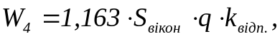
де S_{вікон} – площа вікон (м²);
q – розрахункова кількість тепла, що поступає від сонячної радіації (Вт/м²∙год) (128-209);
k_{відп.} - коефіцієнт відповідності з урахуванням типу затемнення (0,5).

Обираємо тип кондиціонера, зробивши поправку у більшу сторону на 20% на невраховані джерела тепла, тобто

Q_{конд.} = Q_{необх.}∙1,2.

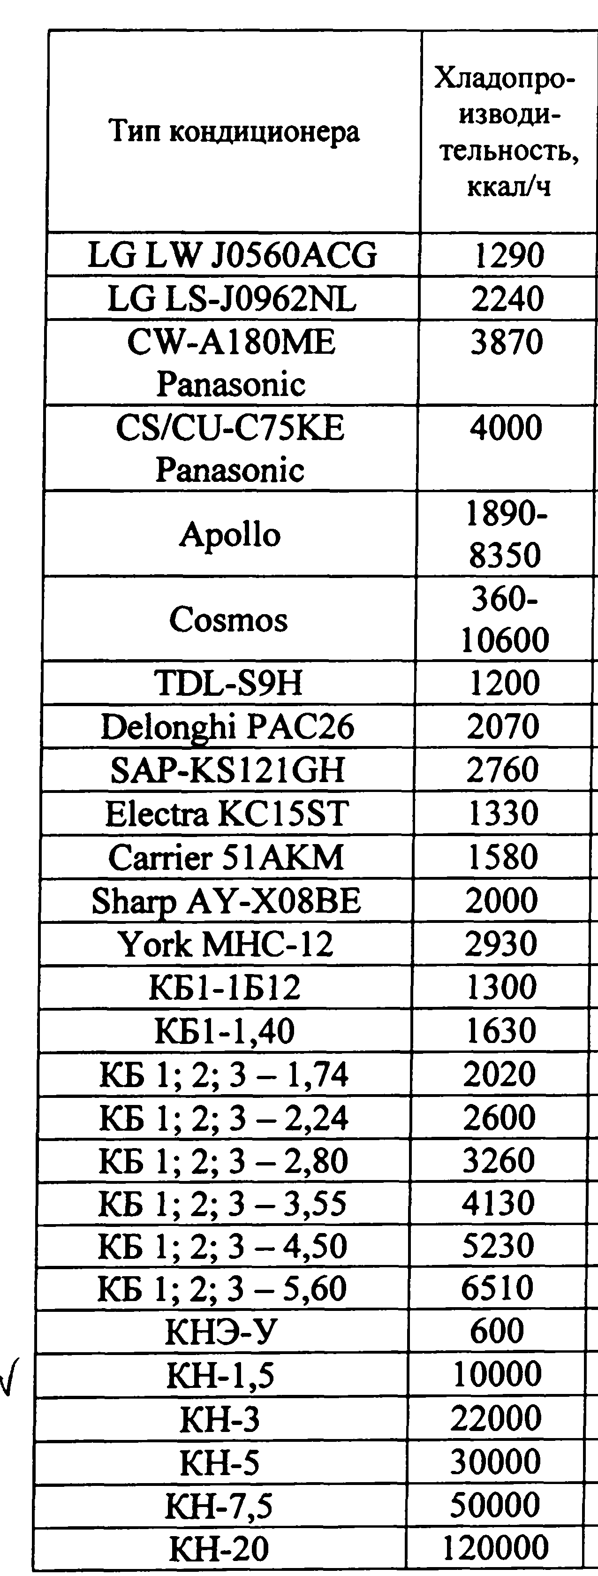

Тип кондиціонеру | -
Кількість кондиціонерів | шт.
Продуктивність одного кондиціонера по холоду | ккал/год

